**东方冷库供应链平台安装及常见问题解答**

1. **东方冷库供应链访问及安装步骤**
2. 必须使用Windows系统自带的IE浏览器或Microsoft Edge浏览器，打开浏览器输入网址：http://srp.dflk.com.cn回车，或者网页搜索“东方冷库供应商平台”
3. 第一次进入供应商平台需按照下图所示进行操作，后期再登陆只需点击“进入系统”即可。

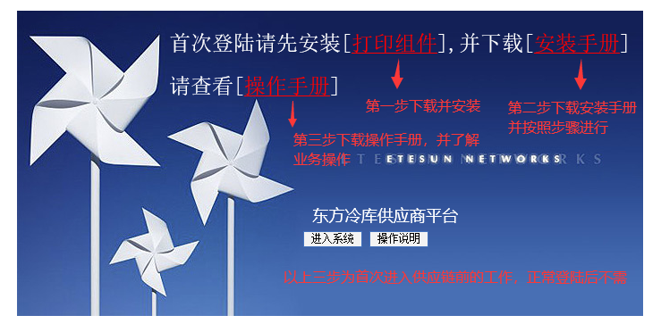

1. 进入供应商平台后先点击打印组件打开压缩包，然后双击安装程序后，点击下一步下一步→安装即可；

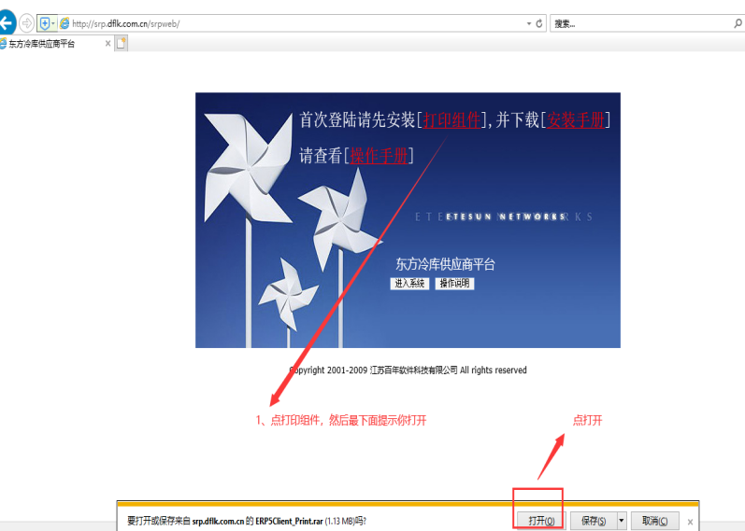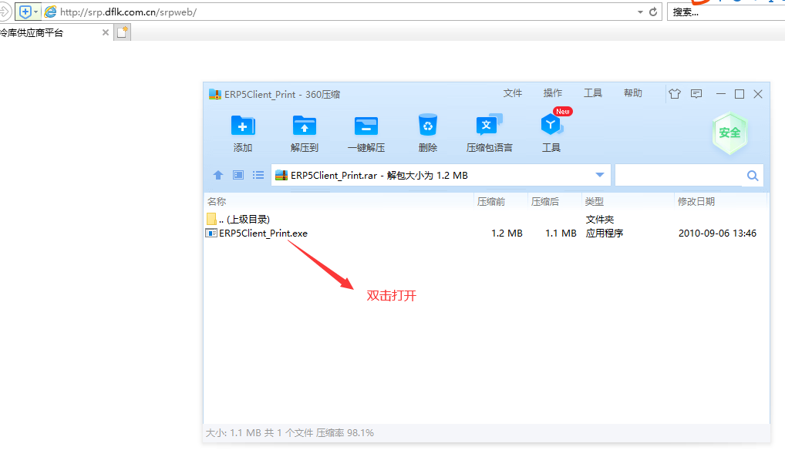

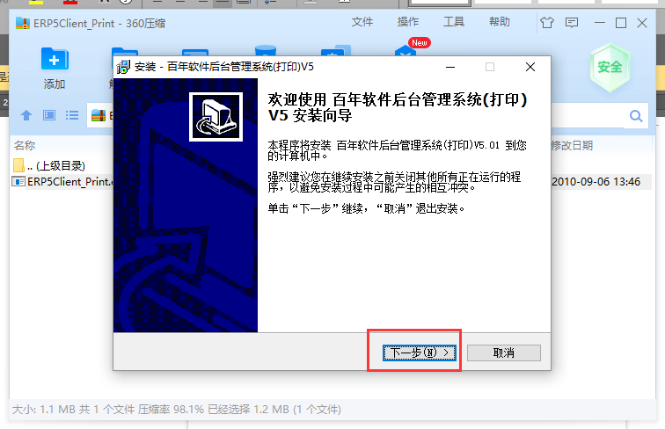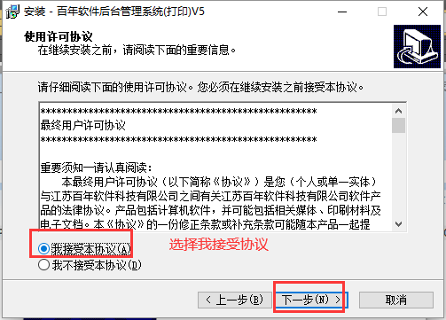

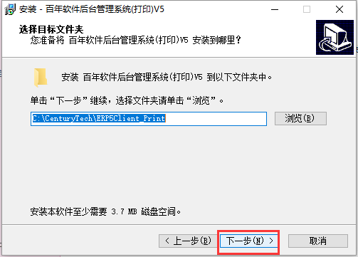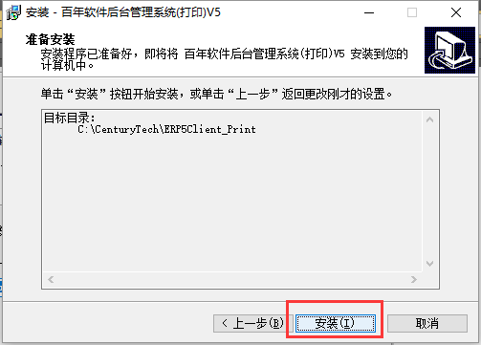

1. 安装完打印组件后点击进入系统，会弹出是否“打开此文件？”点击打开弹出的对话框选择运行，等待进度条安装完毕会自动弹出登录界面。注：第一次登陆供应商的帐号和密码一致，建议登陆后立即修改密码！

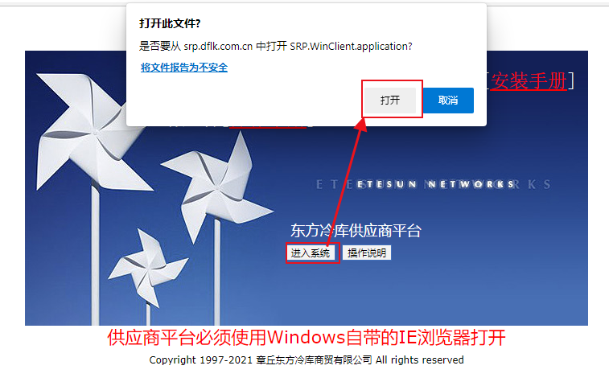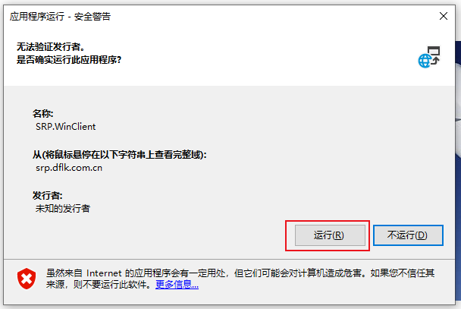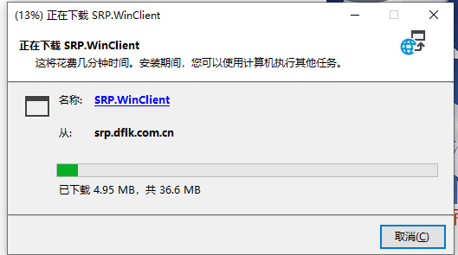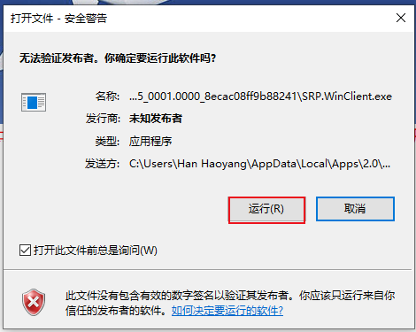

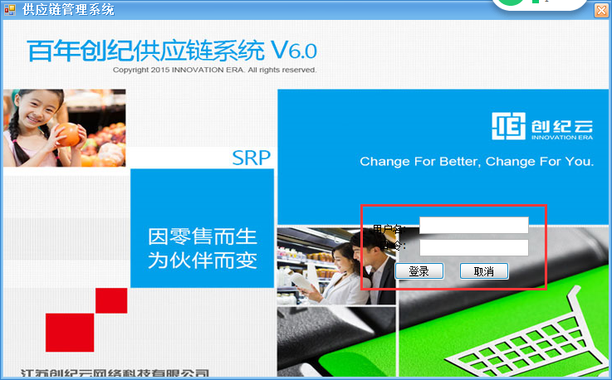

1. 登录后如何操作，请在首页下载“操作手册”。
2. **供应链使用常见问题解答**
3. **供应商平台登陆窗口用户名和口令是多少？如何修改口令？**

答：首次登陆用户名和口令为供应商编码；登陆系统后在页面左上角点击“小锁”的标志修改口令即可。



1. **点击“进入系统”，系统弹出小窗口提示“试图安装 SRP.WinClient时发生错误”怎么处理？**

答：出现此现象时关闭所有打开的网页窗口，重新打开登陆网址，点击供应商平台“进入系统”继续上次安装即可；在安装过程中若您电脑里安装了杀毒软件，会提示是否允许操作请点击允许。

1. **供应链系统无法下载安装怎么处理？**

答：在电脑找到C盘目录，C:\用户\Users\Administrator\AppData\Local\Apps\

2.0或C:\Documents and Settings\Administrator\LocalSettings\Apps\2.0；将2.0文件夹删除，点击进入系统重新安装插件。

1. **点击“进入系统”提示迅雷等下载，请参照图示步骤设置，状态全部设置禁用。**

计算机生成了可选文字: ，坷脚：
号Internet〔xplorer不是你…Ie玉田供销大厦供应商平台x
茂讨汁巾曰！
Z
又／
了了一匕
一／了
心
、，、
、、一
、一＿
、以＿_
ETE。，吸sUM翻．,w二皿钱KS
玉田供销大厦供应商平
打印（P)
文件（日
缩放阅（100呢）
安全（S)
将站点添加至少开始r屏幕田
鱼置下鲍丛
管理幼口载项（M)
F12开发人员工具（L)
转到已固定的网站（G)
Internet选项（0)
关于InternetExplorer(A)
二口
Ctrl+J
／月―--l
/
'''''12
＼、
\
户
乙、
口
‘进入系统川操作说明
、＼
\＼一卜
刁／
Copyright2001一2009江苏百年软件科技有限公司Allrightsreserved

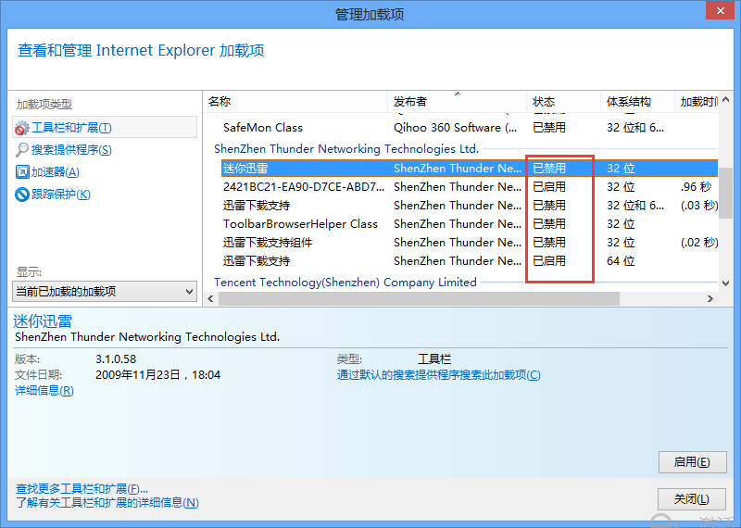

**6.点击“进入系统”时，提示“无法登陆，请联系服务商”如何处理？**

答：首先关闭IE浏览器，再检查自己电脑安装的杀毒软件是否为“360安全卫士”，如是安装的“360安全卫士”，打开“360安全卫士”后请按图示步骤操作，操作完毕后，重新打开IE浏览器，点击“进入系统”，即可正常登陆。

